Łobez, dnia 09.07.2026 r.
Komunikat nr 21/2026
Państwowy Powiatowy Inspektor Sanitarny w Łobzie informuje, że w badaniach jakości wody pobranej z wodociągu Dobropole, gm. Dobra w dniu 07.07.2026 r. stwierdzono niezgodność z wartością parametryczną dotyczącą obecności bakterii grupy coli w liczbie 4 jtk/100 ml, określoną w rozporządzeniu Ministra Zdrowia z dnia 22 maja 2026 r. w sprawie jakości wody przeznaczonej do spożycia przez ludzi (Dz.U. 2026 r. poz. 748)
Wodociąg Dobropole zaopatruje 410 mieszkańców z miejscowości Dobropole, Zapłocie, Grzęzno i Grzęzienko, gm. Dobra.
Po rozważeniu stopnia zagrożenia dla zdrowia ludzi, w związku z wystąpieniem niezgodności z wartościami parametrycznymi, Państwowy Powiatowy Inspektor Sanitarny w Łobzie informuje, że:
- Woda z kranu może być spożywana i używana do mycia zębów, przygotowania posiłków, mycia owoców i warzyw, mycia naczyń po uprzednim przegotowaniu;
- Uwaga: wodę należy gotować minimum 2 minuty, następnie bez gwałtownego schładzania pozostawić do ostudzenia;
- Woda bez przegotowania może być stosowana do codziennego mycia, prania odzieży, prac porządkowych i spłukiwania toalety.
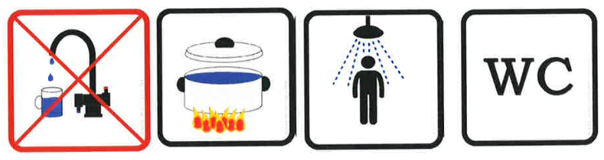
Zarządcą wodociągu oraz dostawcą wody jest Zakład Gospodarki Komunalnej Sp. z o.o., ul. Wojska Polskiego 23, 72 – 210 Dobra

Państwowy Powiatowy Inspektor Sanitarny w Łobzie
Aneta Jakubowska
/pismo zostało wydane w postaci elektronicznej i podpisane kwalifikowanym podpisem elektronicznym/

